**En route vers les JO !**

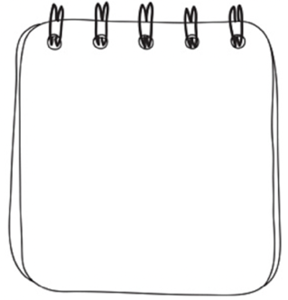

*Compétences travaillées*

*Communiquer sous la forme d’un graphique.*

*Interpréter des résultats et en tirer*

*des conclusions.*



**Un, deux, trois …**

**partez !**





**PROBLEME : Comment varie le rythme cardiaque lors d’un effort physique ?**

1. **Formulez** une hypothèse qui répond au problème ci-dessus :

……………………………………………………………………………………………………………………………………………………………………………………………………………………………………………………………………………………………………………………………………………………………..

1. Pour vérifier si votre hypothèse est correcte, **réalisez** l’expérience ci-dessous sur 2 élèves de votre groupe en suivant les étapes du protocole :

**Expérience : Mesure expérimentale du rythme cardiaque** (= nombre de battements du cœur en 1 minute).

**Protocole** :

1. **Mesurer** son pouls au repos pendant 1 minute.
2. **Mesurer** son pouls après avoir fait un effort physique pendant 1 minutes *(ex : faire des flexions, courir, …)*
3. **Mesure** son pouls 1 minute après la fin de l’effort, pendant 1 minute.

1. **Reportez** les résultats que vous avez obtenu dans le tableau ci-dessous :

|  |  |  |  |
| --- | --- | --- | --- |
|  | **Au repos** | **Juste après l’effort** | **1 min après l’effort** |
| **Rythme cardiaque**  **de l’élève 1** |  |  |  |
| **Rythme cardiaque**  **de l’élève 2** |  |  |  |

1. Sur les graphiques ci-dessous :
2. **Placez** les points correspondant aux mesures du rythme cardiaque de l’élève 1 (à gauche) et de l’élève 2 (à droite)
3. 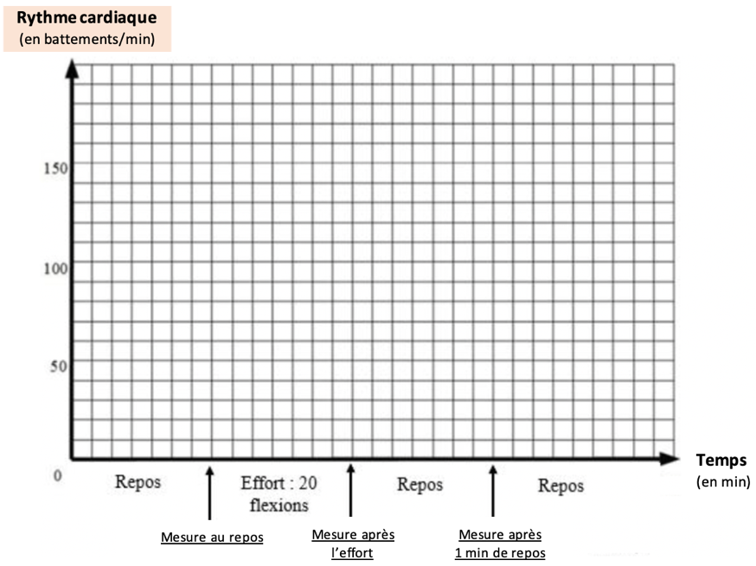**Tracez** la courbe.

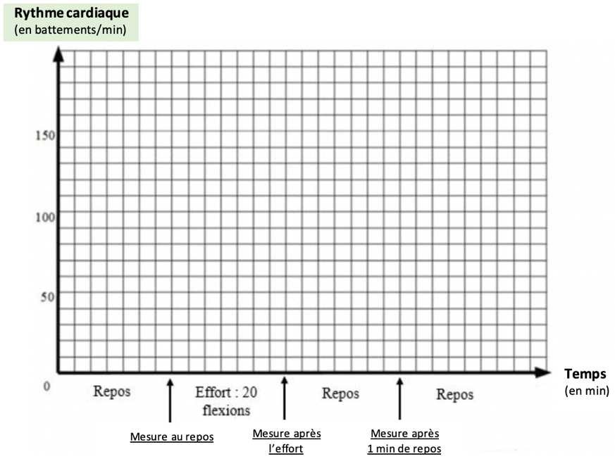

1. **Donnez** un titre à un des graphiques :

……………………………………………………………………………………………………………………………………………………………………………….

1. **INTERPRETATION** des résultats : que pouvez-vous en déduire (en rapport avec le problème posé) ?

……………………………………………………………………………………………………………………………………………………………………………….

……………………………………………………………………………………………………………………………………………………………………………….